Activité du chapitre. Sources et formes d'énergie

Objectif : Reconnaître différentes formes et sources d'énergie.
Créer une chaîne d’énergie
Prendre conscience de la nécessité de faire des économies d'énergies

Compétences travaillées :
1 Lf – Extraire des informations de documents scientifiques
1 Lf – S'exprimer à l'écrit pour décrire, expliquer, argumenter en utilisant le vocabulaire adapté
1 Ls – Présenter des résultats sous forme d'un diagramme d'énergie

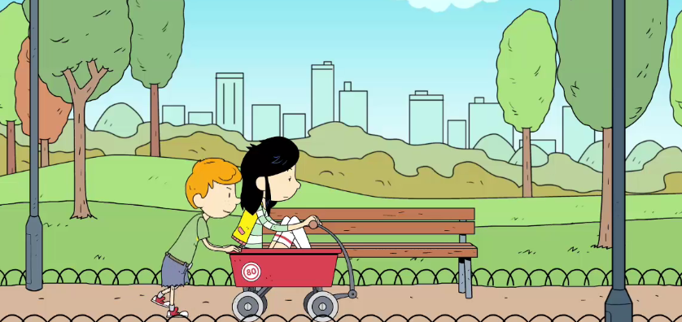
Tout au long de ce chapitre, tu vas suivre les aventures de Tina et Alphonse

- Rends-toi sur le site apsciences.free.fr , rubrique 6ème, P2 Chapitre 3
- Clique sur « l'activité de ce chapitre » pour avoir accès aux 5 vidéos (Sources : Canopé)
- Regarde chaque vidéo et réponds au questionnaire associé

Épisode 1/5 : L'énergie – Alphonse et Tina découvrent ce qu'est l'énergie
1.1) Alphonse pousse Tina dans la brouette. Son mouvement est dû :
❑ à la magie  au moteur de la brouette  à l'énergie

1.2 ) Peut-on voir l'énergie ?  oui  non

1.3) L'énergie permet :
❑ de se déplacer  de voir  de se chauffer  de s'éclairer  de sentir

Épisode 2/5 : Les formes d'énergie – Alphonse et Tina testent différentes formes d'énergie
2.1) Quelle forme d'énergie utilise Tina pour pousser la brouette ?
❑ l'énergie de mouvement  l'énergie musculaire  l'énergie thermique

2.2 ) Quelle forme d'énergie Tina fabrique-t-elle ?
❑ de l'énergie de mouvement  de l'énergie musculaire  de l'énergie thermique

2.3) Pourquoi doit-elle « reprendre des forces » au bout d'un moment ?
…...........................................................................................................................................................................................

2.4) Que fait Tina pour recréer de l'énergie musculaire ?
…...........................................................................................................................................................................................

2.5) Pour éviter la descente, que fait Tina pour ralentir la brouette ?
…...........................................................................................................................................................................................

2.6) Quelle forme d'énergie se trouve au niveau des chaussures de Tina ?
❑ de l'énergie de mouvement  de l'énergie musculaire  de l'énergie thermique  de l'énergie lumineuse

2.7) Par quel autre mot peut-on expliquer ce qu'est l'énergie thermique ?
❑ de la lumière  de la chaleur  de la vapeur

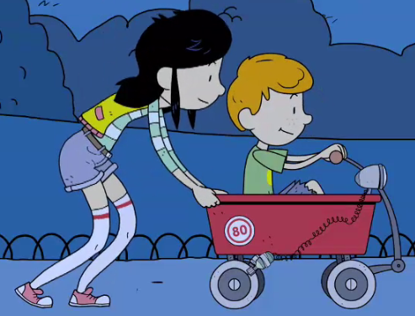
Il fait nuit, Tina et Alphonse ont rajouté une dynamo et une lampe sur leur brouette.
2.8) Quelle forme d'énergie reçoit la dynamo ?
❑ de l'énergie de mouvement  de l'énergie musculaire  de l'énergie électrique

2.9) Quelle forme d'énergie la dynamo fabrique-t-elle et envoie-telle à la lampe ?
❑ de l'énergie de mouvement  de l'énergie électrique  de l'énergie lumineuse

2.10) Sous quelle forme d'énergie la lampe la transforme-t-elle ?
❑ de l'énergie thermique  de l'énergie électrique  de l'énergie lumineuse
Épisode 3/5 : Les sources d'énergie – Alphonse et Tina décident d'aller à la mer en brouette à pédales

D'après Tina : « une source d'énergie : c'est de là qu'on tire l'énergie dont on a besoin pour faire fonctionner des objets, notre corps ... »

3.1) Cite quelles sources d'énergie Tina et Alphonse utilisent-ils pour se déplacer en brouette :
…...........................................................................................................................................................................
…...........................................................................................................................................................................

Tina dit : « On a utilisé des sources d'énergie non-renouvelables avec le charbon et l'essence, mais aussi des sources d'énergie renouvelables comme le soleil, le vent. »

3.2) Relie les termes de « sources d'énergies renouvelables » et « non-renouvelables » avec les expressions de droite correspondantes ?

❑ L'Univers n'est pas capable de la régénérer à l'échelle du temps humain
Source d'énergie
renouvelable
❑  Source d'énergie inépuisable à l'échelle du temps humain
❑ Source d'énergie qui s'épuise à l'échelle du temps humain
Source d'énergie
non-renouvelable
❑  L'Univers est capable de la régénérer à l'échelle du temps humain

Épisode 4/5 : Les éléments d'une chaîne d'énergie – Alphonse et Tina découvrent une chaîne d'énergie

4.1) Quelle forme d'énergie arrive au ventilateur pour pousser le bateau à voile?
❑ l'énergie de mouvement  l'énergie électrique  l'énergie thermique

4.2 ) Quelle forme d'énergie le ventilateur va-t-il transformer cette énergie ?
❑ en l'énergie de mouvement  en l'énergie musculaire  en l'énergie thermique

4.3) Complète le diagramme d'énergie suivant
Convertisseur
Ventilateur
Énergie de départ
Énergie obtenue

Énergie …...........................
Énergie …...........................

Épisode 5/5 : Les économies d'énergie – Alphonse et Tina comparent leurs réservoirs d'énergie

5.1) Qui a le plus d'accessoires sur sa brouette ?  Tina  Alphonse

5.2 ) Quel est le problème rencontré par Alphonse ?
…...........................................................................................................................................................................
…...........................................................................................................................................................................

5.3) Pourquoi Tina a-t-elle encore de l'énergie dans sa brouette ?
…...........................................................................................................................................................................
…...........................................................................................................................................................................

5.4) « En modifiant nos comportements, on peut tous réaliser des économies d'énergie. »
Cite les exemples d'économies d'énergies qu'on peut faire chez soi :
…...........................................................................................................................................................................
…...........................................................................................................................................................................…...........................................................................................................................................................................
Activité du chapitre. Sources et formes d'énergie CORRECTION

Objectif : Reconnaître différentes formes et sources d'énergie.
Créer une chaîne d’énergie
Prendre conscience de la nécessité de faire des économies d'énergies

Tout au long de ce chapitre, tu vas suivre les aventures de Tina et Alphonse

- Rends-toi sur le site apsciences.free.fr , rubrique 6ème, P2 Chapitre 3
- Clique sur « l'activité de ce chapitre » pour avoir accès aux 5 vidéos (Source : Canopé)
- Regarde chaque vidéo et réponds au questionnaire associé

Épisode 1/5 : L'énergie – Alphonse et Tina découvrent ce qu'est l'énergie
1.1) Alphonse pousse Tina dans la brouette. Son mouvement est dû :
❑ à la magie  au moteur de la brouette  à l'énergie

1.2 ) Peut-on voir l'énergie ?  oui  non

1.3) L'énergie permet :
 de se déplacer  de voir  de se chauffer  de s'éclairer  de sentir

Épisode 2/5 : Les formes d'énergie – Alphonse et Tina testent différentes formes d'énergie
2.1) Quelle forme d'énergie utilise Tina pour pousser la brouette ?
❑ l'énergie de mouvement  l'énergie musculaire  l'énergie thermique

2.2 ) Quelle forme d'énergie Tina fabrique-t-elle ?
 de l'énergie de mouvement  de l'énergie musculaire  de l'énergie thermique

2.3) Pourquoi doit-elle « reprendre des forces » au bout d'un moment ?
Au bout d'un moment, elle a épuisé toute son énergie musculaire.

2.4) Que fait Tina pour recréer de l'énergie musculaire ?
En prenant à manger, elle va absorber l'énergie chimique du fruit, qui se transformera en énergie musculaire.

2.5) Pour éviter la descente, que fait Tina pour ralentir la brouette ?
Tina frotte ses pieds au sol

2.6) Quelle forme d'énergie se trouve au niveau des chaussures de Tina ?
❑ de l'énergie de mouvement  de l'énergie musculaire  de l'énergie thermique  de l'énergie lumineuse

2.7) Par quel autre mot peut-on expliquer ce qu'est l'énergie thermique ?
❑ de la lumière  de la chaleur  de la vapeur

Il fait nuit, Tina et Alphonse ont rajouté une dynamo et une lampe sur leur brouette.
2.8) Quelle forme d'énergie reçoit la dynamo ?
 de l'énergie de mouvement  de l'énergie musculaire  de l'énergie électrique

2.9) Quelle forme d'énergie la dynamo fabrique-t-elle et envoie-telle à la lampe ?
❑ de l'énergie de mouvement  de l'énergie électrique  de l'énergie lumineuse

2.10) Sous quelle forme d'énergie la lampe la transforme-t-elle ?
❑ de l'énergie thermique  de l'énergie électrique  de l'énergie lumineuse

Épisode 3/5 : Les sources d'énergie – Alphonse et Tina décident d'aller à la mer en brouette à pédales

D'après Tina : « une source d'énergie : c'est de là qu'on tire l'énergie dont on a besoin pour faire fonctionner des objets ou notre corps ... »

3.1) Cite quelles sources d'énergie Tina et Alphonse utilisent-ils pour se déplacer en brouette :
Ils utilisent les muscles, le soleil, le charbon, le pétrole (essence), le vent.

Tina dit : « On a utilisé des sources d'énergie non-renouvelables avec le charbon et l'essence, mais aussi des sources d'énergie renouvelables comme le soleil, le vent. »

3.2) Relie les termes de « sources d'énergies renouvelables » et « non-renouvelables » avec les expressions de droite correspondantes ?

❑ L'Univers n'est pas capable de la régénérer à l'échelle du temps humain
Source d'énergie
renouvelable
❑  Source d'énergie inépuisable à l'échelle du temps humain
❑ Source d'énergie qui s'épuise à l'échelle du temps humain
Source d'énergie
non-renouvelable
❑  L'Univers est capable de la régénérer à l'échelle du temps humain

Épisode 4/5 : Les éléments d'une chaîne d'énergie – Alphonse et Tina découvrent une chaîne d'énergie

4.1) Quelle forme d'énergie arrive au ventilateur pour pousser le bateau à voile?
❑ l'énergie de mouvement  l'énergie électrique  l'énergie thermique

4.2 ) Quelle forme d'énergie le ventilateur va-t-il transformer cette énergie ?
 en l'énergie de mouvement  en l'énergie musculaire  en l'énergie thermique

4.3) Complète le diagramme d'énergie suivant
Convertisseur
Ventilateur
Énergie de départ
Énergie obtenue

Énergie électrique
Énergie mécanique

Épisode 5/5 : Les économies d'énergie – Alphonse et Tina comparent leurs réservoirs d'énergie

5.1) Qui a le plus d'accessoires sur sa brouette ?  Tina  Alphonse

5.2 ) Quel est le problème rencontré par Alphonse ?
Alphonse épuise plus rapidement ses réserves en énergies, donc sa brouette s'arrête

5.3) Pourquoi Tina a-t-elle encore de l'énergie dans sa brouette ?
La brouette de Tina a moins d'équipements susceptibles d'utiliser de l'énergie. Donc son réservoir d'énergie se vide moins vite.

5.4) « En modifiant nos comportements, on peut tous réaliser des économies d'énergie. »
Cite les exemples d'économies d'énergies qu'on peut faire chez soi :
On peut :
- éteindre les appareils laisser en veille
- réduire la température à l'intérieur des logements
- utiliser des équipements qui consomment moins d'énergie
- avoir recours (si possible) à des sources d'énergies renouvelables (soleil, vent)

L'essentiel de ce chapitre :

Énergie : Un corps qui possède de l’énergie peut produire des actions :
- chauffer (énergie thermique)
- éclairer (énergie lumineuse)
- bouger (énergie de mouvement)
Ce sont trois formes d’énergie. Il en existe d’autres que tu verras plus tard au collège.

Source d'énergie renouvelable : source d'énergie inépuisable à l'échelle du temps humain (vent, lumière du soleil)

Source d'énergie non renouvelable : source d'énergie qui s'épuise à l'échelle du temps humain. (uranium, charbon, pétrole …). Elle provient de la décomposition de matières organiques pendant des millions d'années.

Pour éviter l'épuisement des ressources de notre planète et préserver l'environnement, il est capital d'augmenter notre utilisation des énergies renouvelables.

On peut convertir (transformer) une forme d’énergie en une autre forme d’énergie : c'est une conversion d'énergie.

Une conversion d'énergie se modélise par un « diagramme »:
Convertisseur
Ex : éolienne
Énergie de départ
Énergie obtenue

Ex : énergie de mouvement
Ex : énergie électrique

